Образовательный центр
Международная развивающая викторина
для детей
«Увлекательная География»

- Заполните анкету участника
*ФИО участника____________________________________________________
*Возраст___________________________________________________________
*Полное наименование ОУ_______________________________________________________________
*Город/Область/Край________________________________________________
*Научный руководитель_____________________________________________
*E-mail____________________________________________________________
- Выбрать, вписать верный ответ
- Что такое География?
А) Это энциклопедия, в которой рассказывается обо всех странах мира.
Б) Это наука, которая изучает нашу планету Земля.
В) Это красивое женское имя, которое существовало в Древней Греции много тысяч лет назад.

- Чем отличается глобус от географической карты? Выбери наиболее полный ответ.
А) Глобус-это маленькая объемная версия Земли. Карта- это во много раз уменьшенное плоское изображение поверхности Земли.
Б) Глобус круглый, карта плоская.
В) На карте есть все города и сёла, а на глобусе- нет.
Г) Они ничем не отличаются.

- Перечисли основные стороны света.
А) Север, юг, запад, восток.
Б) Север, юг, запад, восток, экватор.
В) Вверх, вниз, вправо, влево.
Г) Спереди, сзади, слева, справа

- Как называется место, где небо с землей встречаются?
Ответ:_________________________________________.

- По какому прибору можно определить стороны света?
А) По термометру
Б) По гидрометру
В) По компасу
Г) По весам

- Как называется самая яркая и большая звезда, вокруг которой вращается 9 планет?
Ответ:______________________________________.

7) Что вращается вокруг Земли?
А) Солнца
Б) Луна
В) Планеты
Г) Метеориты

8) Суша Земли разделена водой на части, это материки. Выбери из списка несуществующий материк.
А) Евразия
Б) Африка
В) Австралия
Г) Андромеда
Д) Северная Америка
Е) Южная Америка
Ж) Антарктида

9) Выбери в списке только тех животных и те растения, которые встречаются в пустыне.
А) Кенгуру
Б) Лось
В) Верблюд
Г) Береза
Д) Сурикаты
Е) Горный баран
Ж) Рысь
З) Кактус
И) Белый гриб
10) Исправь ошибки в календаре

11) Верно ли суждение, что все реки впадают в моря? Объясни свой ответ.

Ответ:_______________________________________________________________________________________________________________________________________________________________________________________________________________________________________________________________________________________________________________________________________________________________________________________________.

12) Озеро - вода в углублениях Земли. Как правило, озёра не соединяются ни с другими озёрами, ни с морями. Назови самое глубокое озеро в мире. Выбери из списка обитателей, которые не водятся в озере.

Ответ:___________________.

А) Лягушка
Б) Осьминог
В) Акула
Г) Ёрш
Д) Бобр
Е) Щука

13) Как ты думаешь, в Южной или Северной Африке была зафиксирована самая высокая температура воздуха +58 С?
Ответ:
А | В Южной Африке | Б | В Северной Африке

14) Почему Южный полюс назвали южным, ведь на нём очень холодно?
Ответ:___________________________________________________________________________________________________________________________________________________________________________________________.

15) Разгадай кроссворд.
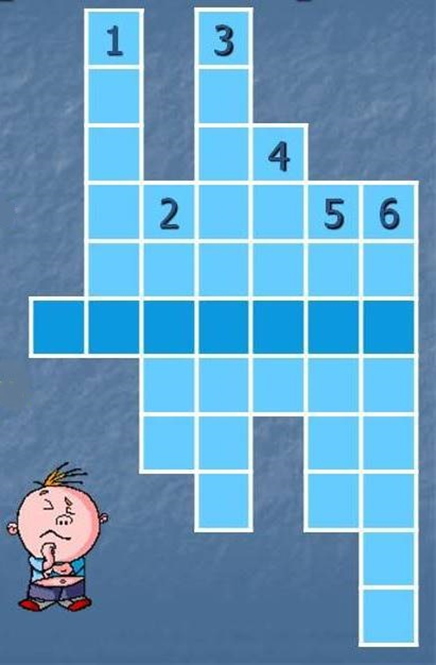 | - Сторона света, в которой встаёт  Солнце
 | - Одна из сторон света, на которые указывает стрелка компаса
 | - Половина земного шара
 | - Изображение Земли на плоскости
 | - Модель Земли.
 | - Условная линия, идущая по поверхности Земли от одного полюса к другому

*Стоимость участия 100 рублей

Заполненные заявки (заявка участника заполняется строго в формате word для исключения ошибок при оформлении наградных документов), анкеты участников, ответы на викторину, конкурсные творческие работы и чеки об оплате присылайте на эл. адрес: shkatulkat@mail.ru

Приём работ: ежедневно с 1 сентября по 1 октября (включительно)

Внимание! Действует акция «10+1». При отправке 10 конкурсных работ
11 работа оценивается бесплатно.
Присылайте работы с пометкой «Акция 10+1»

